ФЕДЕРАЛЬНОЕ АГЕНТСТВО ВОЗДУШНОГО ТРАНСПОРТА

ТРОИЦКИЙ АВИАЦИОННЫЙ ТЕХНИЧЕСКИЙ КОЛЛЕДЖ – ФИЛИАЛ ГОСУДАРСТВЕННОГО БЮДЖЕТНОГО ОБРАЗОВАТЕЛЬНОГО УЧРЕЖДЕНИЯ ВЫСШЕГО ОБРАЗОВАНИЯ
«МОСКОВСКИЙ ГОСУДАРСТВЕННЫЙ ТЕХНИЧЕСКИЙ УНИВЕРСИТЕТ
ГРАЖДАНСКОЙ АВИАЦИИ»

ПОЛОЖЕНИЕ
ДЛЯ ПРОВЕДЕНИЯ ОЛИМПИАДЫ ПО МДК 02.01.04 «СТРАХОВОЕ ДЕЛО»
МДК 02.01. УПРАВЛЕНИЕ КОЛЛЕКТИВОМ ИСПОЛНИТЕЛЕЙ
ПМ. 02 «ОРГАНИЗАЦИЯ ДЕЯТЕЛЬНОСТИ КОЛЛЕКТИВА ИСПОЛНИТЕЛЕЙ»

ДЛЯ СПЕЦИАЛЬНОСТИ
23.02.03 «ТЕХНИЧЕСКОЕ ОБСЛУЖИВАНИЕ И РЕМОНТ АВТОМОБИЛЬНОГО ТРАНСПОРТА»

Г. ТРОИЦК
2022 Г.

Рассмотрена и утверждена на заседании цикловой комиссии социально-экономических дисциплин  Протокол № ___  от _____________ 2022 г. | Соответствует государственным требованиям к минимуму содержания и уровня подготовки выпускников по специальности:  23.02.03 «Техническое обслуживание и ремонт автомобильного транспорта»  СОГЛАСОВАНО
Председатель цикловой  комиссии СЭД: | Зам. директора филиала по учебной работе:
___________ Ю.В. Чалпанова | ____________ В.А. Хомуткова

Разработчик:
Мантурова Г.П., преподаватель «Троицкого авиационного технического колледжа»

- ОБЩИЕ ПОЛОЖЕНИЯ

- Олимпиада - это соревнование студентов в творческом применении знаний и умений по изучаемым в «Троицком авиационном техническом колледже» (далее по тексту – Колледж) дисциплинам, а также в подготовленности к применению этих знаний и умений в специальной области.
- К участию в олимпиаде допускаются студенты 4-го курса очной формы обучения специальности 23.02.03 «Техническое обслуживание и ремонт автомобильного транспорта».
- Настоящее положение определяет порядок организации и проведения олимпиады по МДК 02.01.04 «Страховое дело», МДК 02.01. Управление коллективом исполнителей, ПМ. 02 «ОРГАНИЗАЦИЯ ДЕЯТЕЛЬНОСТИ КОЛЛЕКТИВА ИСПОЛНИТЕЛЕЙ»

- ЦЕЛИ И ЗАДАЧИ ОЛИМПИАДЫ
2.1 Цель проведения олимпиад:
- выявление наиболее одаренных и талантливых студентов, совершенствование их профессиональной компетентности, реализация творческого потенциала обучающихся, повышение мотивации и творческой активности педагогических работников в рамках наставничества обучающихся.
2.2 Задачи проведения олимпиад:
- проверка способности студентов к самостоятельной творческой и профессиональной деятельности;
- стимулирование студентов к дальнейшему профессиональному и личностному развитию;
- совершенствование умений эффективного решения профессиональных задач;
- развитие профессионального мышления, способности к проектированию своей деятельности;
- повышение интереса к будущей профессиональной деятельности.

- ПОРЯДОК И ОРГАНИЗАЦИЯ ПРОВЕДЕНИЕ ОЛИМПИАДЫ
3.1 Организация и проведение олимпиады осуществляется в соответствии с планом работы цикловой комиссии.
3.2 Организаторам олимпиады является цикловая комиссия. На уровне цикловой комиссии определяется ответственный за организацию и проведение олимпиады.
3.3 Ведущий преподаватель позднее чем за 2 недели до проведения олимпиады:
- готовит необходимые для информирования о проведении олимпиады материалы;
- разрабатывает Положение о проведении олимпиады;
- контролирует ход организации и проведения мероприятия;
- готовит наградные документы;
- разрабатывают задания и критерии их оценки с учетом (требований ФГОС; тематики олимпиад; эталонов ответов для жюри; необходимую для выполнения заданий документацию и оборудование; организует порядок в аудитории до и после олимпиады);
3.4 Информация является открытой для всех преподавателей цикловой комиссии.

- СРОКИ ПРОВЕДЕНИЯ ОЛИМПИАДЫ
4.1. Олимпиада по МДК 02.01.04 «Страховое дело», МДК 02.01. Управление коллективом исполнителей, ПМ. 02 «ОРГАНИЗАЦИЯ ДЕЯТЕЛЬНОСТИ КОЛЛЕКТИВА ИСПОЛНИТЕЛЕЙ» проводится в апреле месяце 2022 года.

- ЖЮРИ ОЛИМПИАДЫ
5.1. Правом разрабатывать, утверждать, проверять и оценивать конкурсные задания олимпиады и выносить решение о выявлении победителей обладают жюри олимпиады, в состав которой входят ведущие преподаватели экономических дисциплин, ведущие преподаватели отделения «Техническое обслуживание и ремонт автомобильного транспорта», а также приглашенные специалисты. Общее количество членов должно быть нечётным.
5.2 Жюри проводит оценку выполненных участниками олимпиады заданий, определяет победителя и призёров, знакомит участников с результатами, проводит награждение.
5.3. При оценке заданий жюри учитывает в качестве главных факторов:
- уметь работать с различными источниками информации;
- владеть специальной терминологией, а также соблюдать регламент мероприятия.
5.4 Обучающиеся, получившие максимальное количество поощрительных баллов, признаются победителями в номинации.
5.4.Награждение победителей осуществляется представителем жюри после проведения олимпиады.

- ПОДВЕДЕНИЕ ИТОГОВ ОЛИМПИАДЫ
6.1. Победителями олимпиад являются обучающиеся, набравшие наибольшее количество баллов.
6.2 Каждое задание оценивается каждым членом жюри, а затем баллы суммируются. Бланк для жюри представлен в Приложении 3.
6.3. Победитель и призёры олимпиады колледжа награждаются дипломами 1, 2, 3 степени соответственно.
Степень зависимости от количества набранных очков:
1 место – не менее 75% от максимально возможного количества баллов;
2 место –74-60% от максимально возможного количества баллов;
3 место – 59 - 50% от максимально возможного количества баллов.
6.3. Мотивированным решением жюри в случае одинакового количества баллов число призеров может быть увеличено.
6.4. Вручение дипломов победителям олимпиады производится после подведения итогов всех конкурсов.

ПРИЛОЖЕНИЕ 1
ТЕСТОВЫЕ ЗАДАНИЯ К ОЛИМПИАДЕ

1 Страхование − это
А предполагаемое событие, на случай наступления которого проводится страхование
Б совершившееся событие, предусмотренное договором страхования или законом, с наступлением которого возникает обязанность страховщика произвести страховую выплату страхователю, застрахованному лицу, выгодоприобретателю или иным третьим лицам
В предполагаемое событие, которое может произойти (случиться, наступить), а может и не произойти
Г защита, но не от всех неблагоприятных событий, а только от случайных, которые могли наступить с некоторой, заранее оцененной вероятностью и о которых невозможно заранее и точно знать, где, когда и с кем они могут произойти

2 Страхователь - это
А юридическое лицо любой организационно-правовой формы, созданное для проведения страхования, перестрахования, взаимного страхования и имеющее лицензию на право проведения этой деятельности
Б лицо, уполномоченное страховой компанией принимать на страхование риски, определять тарифные ставки и конкретные условия договора
В физическое или юридическое лицо, осуществляющее имущественное или личное страхование и уплачивающее за это положенные взносы (премии) страховщику согласно договору
Г специалист в области международного морского права, составляющий расчеты по распределению расходов по общей аварии между судном, грузом и фрахтом

3 Страховая премия - это
А плата страхователя за страхование, которую он обязан внести страховщику в соответствии с договором страхования или законом
Б плата за страховой риск страхователя страховщику в силу закона или договора страхования
В вложения средств страховщика в непроизводственную сферу с целью получения прибыли
Г брутто-ставка в денежном выражении или в процентах со 100 единиц страховой суммы

4 Страховой случай…
А событие, при наступлении которого в силу закона или договора страховщик обязан выплатить страховое возмещение (страховую сумму)
Б потенциально возможное причинение ущерба объекту страхования
В экономический показатель деятельности страховщика, характеризующий соотношение между выплатами страхового возмещения и страховой суммой
Г ущерб, причиненный объекту страхования при наступлении страхового случая
5 Страховщик – это
А лицо, на имя которого заключен договор личного страхования
Б физическое лицо, назначенное страхователем по условиям договора в качестве получателя страховой суммы
В физическое или юридическое лицо, осуществляющее имущественное или личное страхование и уплачивающее за это положенные взносы (премии)
Г юридическое лицо любой организационно-правовой формы, созданное для проведения страхования, перестрахования, взаимного страхования и имеющее лицензию на право проведения этой деятельности

6 Объект страхования - не противоречащие законодательству РФ имущественные интересы, связанные…. (Дайте не менее двух ответов)
А с жизнью, здоровьем, трудоспособностью и пенсионным обеспечением страхователя или застрахованного лица
Б с владением, пользованием, распоряжением имуществом
В с возмещением страхователем причиненного им вреда личности либо имуществу физического или юридического лица
Г с получением сверх прибылей

7 Выгодоприобретатель - физическое лицо, назначенное страхователем по условиям договора в качестве………..
А плательщика страховой суммы
Б держателя страховой суммы
В получателя страховой суммы
Г страхователя.

8 Франшиза - условия договора страхования
А предусматривающие освобождение страховщика от возмещения части убытков, не превышающих определенного размера
Б сопоставляет расходы и выплаты с объемом ответственности страховщика
В не предусматривающие освобождение страховщика от возмещения части убытков, не превышающих определенного размера
Г установленный факт наступления страхового случая (реализация страхового риска)

9 Страхование жизни включает в себя следующие виды (дайте не менее двух ответов)
А смешанное страхование
Б страхование пассажиров
В пенсионное страхование
Г страхование гражданской ответственности

10 Имущественное страхование включает в себя следующие виды (дайте не менее двух ответов)
А страхование технических рисков
Б страхование грузов
В страхование пассажиров
Г страхование имущества физических и юридических лиц

11 Страховые агенты ….
А юридические или физические лица, зарегистрированные в установленном порядке в качестве предпринимателей и осуществляющие посредническую деятельность по страхованию от своего имени на основании поручений страхователя либо страховщика
Б физические или юридические лица, действующие от имени страховщика и по его поручению в соответствии с предоставленными полномочиям
В юридические лица, зарегистрированные в установленном порядке в качестве предпринимателей и осуществляющие посредническую деятельность
Г физические лица, зарегистрированные в установленном порядке в качестве предпринимателей и осуществляющие посредническую деятельность

12 Страховые брокеры……
А юридические или физические лица, зарегистрированные в установленном порядке в качестве предпринимателей и осуществляющие посредническую деятельность по страхованию от своего имени на основании поручений страхователя либо страховщика
Б физические или юридические лица, действующие от имени страховщика и по его поручению в соответствии с предоставленными полномочиям
В юридические лица, зарегистрированные в установленном порядке в качестве предпринимателей и осуществляющие посредническую деятельность
Г физические лица, зарегистрированные в установленном порядке в качестве предпринимателей и осуществляющие посредническую деятельность

13 Договор страхования -______________ между страховщиком и страхователем, регулирующее их взаимные обязательства в соответствии с условиями данного вида страхования (дописать слово)

14 Личное страхование – это форма
А защиты физических лиц от рисков, которые угрожают жизни человека, его трудоспособности и здоровью
Б представляющая собой совокупность видов страхования, направленных на защиту определенных законом имущественных интересов, присущих в равной степени юридическим и физическим лицам
В объединяющая разнообразные виды страхования, в которых в качестве объекта страхования выступает имущественный интерес, связанный с возмещением страхователем причинённого им вреда личности или имуществу третьих лиц
Г экономических страховых отношений между страховыми организациями по поводу заключенных со страхователями договоров страхования

15 По форме выплат страхового обеспечения, личное страхование бывает? (дайте не менее двух ответов)
А с единовременной выплатой
Б с выплатой страховой суммы в форме ренты
В с ежемесячной выплатой
Г с ежегодной выплатой

16 К страхованию на дожитие относят (дайте не менее двух ответов)
А сберегательное страхование
Б страхование к бракосочетанию
В пенсионное страхование
Г страхование профессиональных рисков

17 Медицинское страхование гарантирует гражданам получение
А денежной компенсации в случае получения ими телесных повреждений
Б денежной компенсации или направления на профилактическое лечение за счет накопленных средств при наступлении страхового случая
В медицинской помощи за счет накопленных средств при наступлении страхового случая
Г возмещение вреда причиненного жизни и здоровью работников при исполнении ими обязанностей по трудовому договору

18 Заключить договор личного страхования с лицом, объективная характеристика которого отвечает требованиям, содержащимся в правилах страхования страховщик:
А обязан
Б не обязан
В зависит от нормы доходности заложенной в тарифе
Г по решению андеррайтера

19 Выгодоприобретателя по договору личного страхования вправе заменить:
А страхователь
Б застрахованное лицо
В страхователь с письменного согласия застрахованного лица
Г страхователь с согласия страховщика

20 Если в договоре личного страхования не назван выгодоприобретатель, договор страхования
А недействителен
Б считается заключенным в пользу страхователя
В считается заключенным в пользу членов семьи
Г считается заключённым в пользу наследников по закону

21 Определить, какие виды страхования относятся к имущественному страхованию:
А Страхование к бракосочетанию
Б Страхование детей
В Страхование экологических рисков
Г Страхование строительно-монтажных работ
Д Страхование финансовых рисков

22 При определении страхового тарифа страхования средств воздушного транспорта учитывается? (дайте не менее двух ответов)
А цель и район эксплуатации
Б уровень квалификации летного экипажа
В тип и возраст воздушного судна
Г марка, модель

23 По страхованию средств воздушного транспорта, могут быть застрахованы? (дайте не менее двух ответов)
А воздушные суда
Б запасные части к воздушным судам
В специальное оборудование и снаряжение установленное или перевозимое на борту
Г специальное оборудование и снаряжение

24 Виды страховой защиты автотранспорта включают в себя? (дайте не менее двух ответов)
А «авто –каско», «авто – комби»
Б «на 1 рейс»
В «на 1 случай», «на выходные дни»
Г «на срок»

25 Для подготовки договора страхования груза и оценки риска должна быть собрана необходимая информация? (дайте не мене двух ответов)
А сведения о страховщике груза
Б сведения о страхователе груза
В информацию о грузе
Г сведения о погодных и региональных условиях

26 Распределить риски, сопровождающие перевозку отдельных видов грузов
№ п/п | Виды грузов | Риски, сопровождающие перевозку
1 | Насыпные грузы | А Риски обусловлены внешним воздействием на груз (повреждение при погрузке/разгрузке или транспортировке) или мелкими кражами.
2 | Промышленная техника и оборудование | Б Связана с мелкими повреждениями лакокрасочного покрытия и мелкими кражами узлов и агрегатов.
3 | Нефть и нефтепродукты | В Связаны с разницей в весе при отправлении и получении грузов (за исключением предусмотренных норм естественной убыли груза вследствие усушки, утруски и т.п.).
4 | Автотехника | Г Кражи и грабежи, изменения температурного режима, возможность повреждения груза в результате ненадлежащей упаковки и нарушения правил погрузки.
5 | Продукты питания | Д Недоливы при перекачке из транспортных средств в терминалы, а для нефтепродуктов, кроме того, загрязнение и разбавление водой, что популярно при перевозке светлых нефтепродуктов.

27 Под страхованием технических рисков подразумеваются следующие виды страхования (дайте не менее двух вариантов ответов)
А строительно-монтажное страхование
Б страхование машин от поломок
В страхование электронного оборудования
Г страхование передвижного оборудования, включая буровое
Д страхование инженерных сооружений (причалов, дамб и т.п.)

28 Из страхового покрытия гражданской ответственности владельцев автотранспортных средств исключаются события, произошедшие вследствие (дайте не менее двух ответов)

А причинения ущерба собственнику транспортного средства

Б управления автотранспортным средством лицом, не имеющим на то прав, или лицом, находящимся в состоянии алкогольного, наркотического или токсического опьянения

В непреодолимой силы или стихийного бедствия

29 Страхование ответственности перевозчиков включает в себя ряд видов страхования (дайте не менее двух ответов)
А страхованием ответственности судовладельцев, воздушных перевозчиков
Б страхованием ответственности перевозчиков метрополитена
В страхование ответственности автомобильных перевозчиков, железнодорожных перевозчиков
Г страхование ответственности транзита газа

30 Международная система «Зелёная карта» представляет собой?
А имущественные интересы физического лица, о страховании которого заключен договор, связанные с обязанностью последнего в порядке, установленном законодательством, возместить ущерб, нанесенный третьим лицам, в связи с осуществлением застрахованным профессиональной деятельности;
Б системы международных договоров и страхового полиса об обязательном страховании гражданской ответственности автотранспортных средств;
В имущественные интересы лица, о страховании которого заключен договор (застрахованного лица), связанные с обязанностью последнего в порядке, установленном гражданским законодательством, возместить ущерб, нанесенный третьим лицам.

31 Риски, сопровождающие перевозку насыпных грузов?
А внешние воздействия на груз (повреждение при погрузке/разгрузке или транспортировке) или мелкими кражами
Б повреждения
В нарушения правил погрузки
Г разница в весе при отправлении и получении грузов

32 Риски, сопровождающие перевозку промышленной техники и оборудования?
А внешние воздействия на груз (повреждение при погрузке/разгрузке или транспортировке) или мелкими кражами
Б повреждения
В нарушения правил погрузки
Г с мелкими повреждениями лакокрасочного покрытия и мелкими кражами узлов и агрегатов

33 Риски, сопровождающие перевозку нефти и нефтепродуктов?
А недоливы при перекачке из транспортных средств в терминалы
Б повреждения
В нарушения правил погрузки
Г разница в весе при отправлении и получении грузов

34 Квотное перестрахование относится к группе
А факультативного
Б непропорционального
В пропорционального
Г солидарного

35 Перестрахование – это
А передача части или всего риска другому страховщику
Б страхование одного риска несколькими страховщиками
В отказ от принятия риска на страхование
Г страхование имущественных интересов и жизни юридических и физических лиц

36 Внутренняя система страхового рынка характеризуется управленческими переменными (лишнее исключить):
А кадры страховой организации
Б страхователи
В конкуренты
Г финансовые ресурсы страховой организации
Д страховые услуги страховой организации

37 Внешняя среда страхового рынка характеризуется следующими переменными (лишнее исключить):
А инвестиции
Б демографические и социально-культурные компоненты
В система тарифов
Г ноу-хау
Д стратегия и тактика страховой организации

38 Договор о перестраховании:
А повышает устойчивость
Б повышает конкурентоспособность
В повышает ожидаемую прибыль

39 Нетто-ставка страхового тарифа состоит из следующих элементов:
А убыточности страховой суммы и нагрузки
Б нагрузки и рисковой надбавки
В рисковой надбавки и убыточности страховой суммы
Г все варианты верны

40 Два страхователя («новый» и «старый») предлагают страховщику одинаковые риски. Как поступит страховщик:
А предоставит скидку новому, чтобы «заманить»
Б предоставит скидку старому, как премию за долгое сотрудничество
В возьмет с них одинаковую плату

Ответ на тест
1 | 2 | 3 | 4 | 5 | 6 | 7 | 8 | 9 | 10
Г | В | Б | А | Г | АБВ | В | А | АВ | БГ

11 | 12 | 13 | 14 | 15 | 16 | 17 | 18 | 19 | 20
Б | А | соглашение | А | АБ | АБВ | В | А | В | Б

21 | 22 | 23 | 24 | 25 | 26 | 27 | 28 | 29 | 30
ГД | АБВ | АБВ | АВ | БВ | 1В 2А 3Д 4Б 5Г | А-Д | БВ | АВ | Б

31 | 32 | 33 | 34 | 35 | 36 | 37 | 38 | 39 | 40
Г | А | А | В | А | БВ | ВГД | А | В | Б

ПРИЛОЖЕНИЕ 2

РАСЧЁТ СТРАХОВОЙ ПРЕМИИ ПО ОСАГО

Задача 1 Сергей Петров из г. Троицка Челябинской области приобрел автомобиль, чтобы использовать его в качестве такси. Права он получил в возрасте 20 лет, а сейчас ему 35 лет. По КБМ ему был присвоен пятый класс. Мощность двигателя — 75 л.с. Автомобиль будет использоваться в течение всего срока действия полиса. При расчете использовать минимальное значение ТБ.

Задача 2 Екатерина Быкова из Челябинска в возрасте 28 лет недавно получила права и купила автомобиль с мощностью 100 л.с. При оформлении ОСАГО ей был присвоен третий класс КБМ. Автомобиль используется в личных целях три месяца в году. При расчете использовать минимальное значение ТБ.

Задача 3 Алексей Кузнецов из Магнитогорска в возрасте 32 лет п со стажем 5 лет. пользуется автомобилем 6 месяцев в году. За время оформления ОСАГО он часто попадал в аварии (по КБМ ему присвоен класс М) и несколько раз был замечен за грубыми нарушениями. Мощность автомобиля — 120 лошадиных сил. Транспорт используется в личных целях. В полис планируется включить неограниченное число водителей. При расчете использовать минимальное значение ТБ.

ТБ - Базовый тариф. (Базовый тариф (ТБ) – зависит от типа транспортного средства, целей его использования ( в качестве такси ) и собственника ( физическое или юридическое лицо))

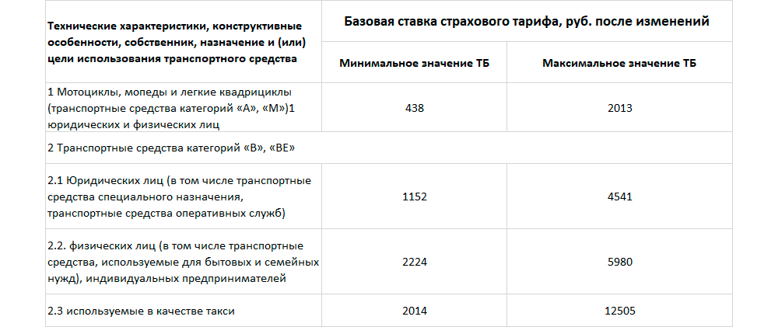
Кт - территориальный коэффициент.
Челябинская область Златоуст, Миасс (1,4)
Челябинская область Копейск (1,6)
Челябинская область Магнитогорск (1,8)
Челябинская область Сатка, Чебаркуль (1,2)
Челябинская область Челябинск (2,1)
Челябинская область Троицк, Озерск, прочие города и населённые пункты (1,0)

Кбм - Коэффициент страховых тарифов в зависимости от наличия или отсутствия страховых выплат при наступлении страховых случаев, произошедших в период действия предыдущих договоров обязательного страхования гражданской ответственности владельцев транспортных средств.

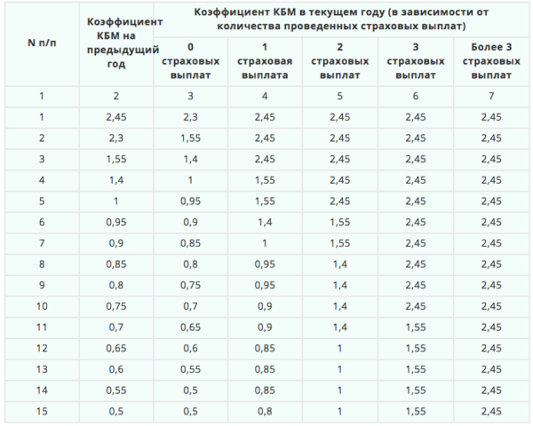

Квс - Коэффициент страховых тарифов в зависимости от возраста и стажа водителя, допущенного к управлению транспортным средством (КВС)

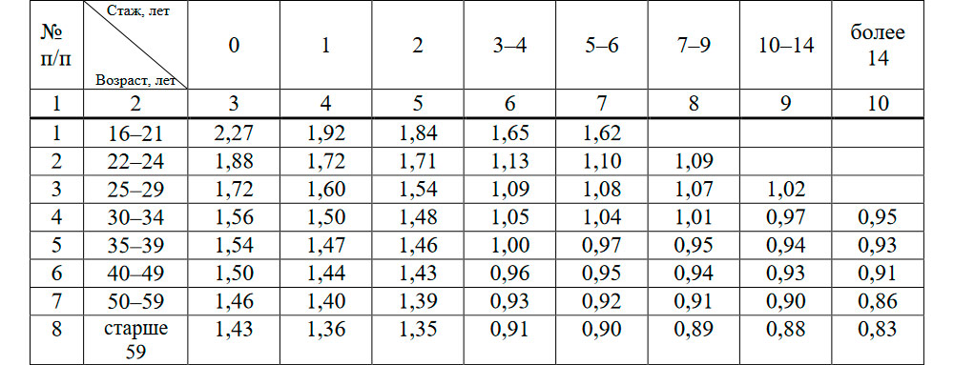

Ко – Коэффициент страховых тарифов в зависимости от наличия сведений о количестве лиц, допущенных к управлению транспортным средством

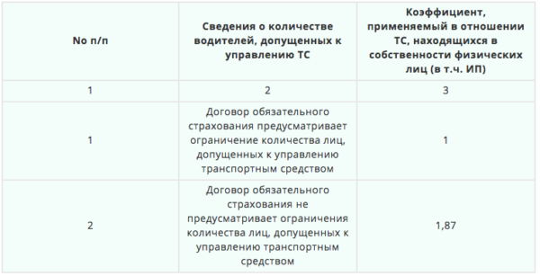

Км – Коэффициент страховых тарифов в зависимости от мощности двигателя легкового автомобиля (транспортные средства категории "В")

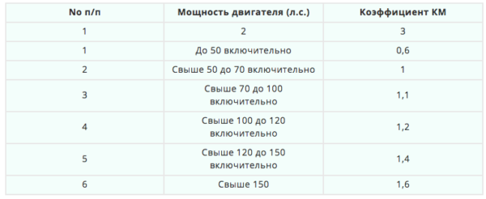

Кс – Коэффициент страховых тарифов в зависимости от сезонного использования транспортного средства (КС)
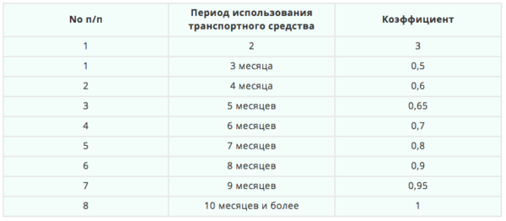

Ответы на задание

Задача 1 Стоимость полиса составляет 2014×1×0,95×0,93×1×1,1×1=1957,31 руб.
Задача 2 Стоимость полиса составляет 2224×2,1×1,4×2,27×1,1×0,5×1=8163,39 руб.
Задача 3 Стоимость полиса составляет 2224×1,8×2,45×1,04×1,87×1,2×0,7=16022,40 руб.

ПРИЛОЖЕНИЕ 3

ЗАПОЛНИТЬ ТАБЛИЦУ ПО РАЗМЕРУ БЕЗУСЛОВНОЙ СТРАХОВОЙ ФРАНШИЗЫ

Страховой договор подписан на сумму 1 000 000 руб. (действительная стоимость имущества).
Убыток, руб. | Безусловная франшиза, руб. | Выплата страховщика, руб. | Возмещается  (не возмещается)
5000 | 7000
6700 | 7000
25 000 | 7000
117 000 | 7000
597 000 | 7000

Ответ на задание

Страховой договор подписан на сумму 1 000 000 руб. (действительная стоимость имущества).
Убыток, руб. | Безусловная франшиза, руб. | Выплата страховщика, руб. | Возмещается  (не возмещается)
5000 | 7000 | 0 | не возмещается (У< БФ)
6700 | 7000 | 0 | не возмещается (У< БФ)
25 000 | 7000 | 18 000 | возмещается (У>БФ)
117 000 | 7000 | 110 000 | возмещается (У>БФ)
597 000 | 7000 | 590 000 | возмещается (У>БФ)

ПРИЛОЖЕНИЕ 4

По горизонтали
3. Лицо, рассматривающее претензию и организующее ее урегулирование
5. Документ, подтверждающий право осуществления страховой деятельности
6. Удержание страховщиком части ранее оплаченной страхователем премии при расторжении
10. Система экономических отношений, в соответствии с которой страховщик, принимая на страхование
14. Специалист в области международного морского права, составляющий расчеты по распределению
16. Сторона в договоре страхования, страхующая свой имущественный интерес или интерес третьей
20. Специалист в области математической статистики и теории вероятности, профессионально занимающийся расчетами
21. Переход к страховщику, уплатившему страховое возмещение, права требования, которое страхователь имеет к лицу,
23. организация, производящая страхование, принимающая на себя за определенное вознаграждение
По вертикали
1. Освобождение страховщика от возмещения убытков, не превышающих определённый размер.
2. Общепринятая в зарубежной практике норма страхового права, предусматривающая обязанность
4. Письменное уполномочие, выдаваемое одним лицом другому лицу для представительства
7. Надпись на страховом документе подтверждающая исправление незначительной ошибки, допущенной при его оформлении
8. Физическое лицо, жизнь, здоровье и трудоспособность которого является объектом страховой защиты по личному страхованию
9. Документально оформленный перечень рисков
11. Компания, принявшая риск на перестрахование и вновь передавшая его часть другому
12. Физическое или юридическое лицо, назначенное страхователем для получения страховых выплат
13. Признанная арбитражным судом неспособность страховщика в полном объеме удовлетворить требования
15. Письменное дополнение к ранее заключенному договору
16. Отношения по защите имущественных интересов физических и юридических лиц при наступлении
17. Умышленное причинение ущерба объекту страхования
18. Условия коммерческих сделок, согласно которым к стороне, недобросовестно выполняющей
19. Часть чистой прибыли, распределяемая среди акционеров пропорционально числу и стоимости акций,
22. Порядок страхования, при котором страхователь единовременно или
23. Высококвалифицированный представитель страховщика, осуществляющий осмотр и оценку имущества

